L'Union africaine suspend la Guinée-Bissau après le coup d'Etat

By AFP, Reuters, LeMonde.fr

17 April 2012
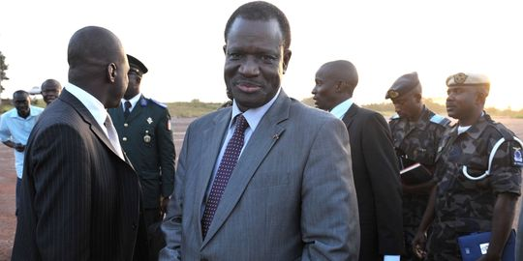
Credit: AFP/SEYLLOU
Le président de la commission de la Cédéao, Désiré Kadré Ouedraogo, lors de son arrivée à l'aéroport de Bissau, le 16 avril.

L'Union africaine (UA) a suspendu, mardi 17 avril, la Guinée-Bissau et envisage des sanctions contre cette ancienne colonie portugaise de l'Afrique de l'Ouest, à la suite d'un coup d'Etat mené jeudi par des militaires. Cette suspension "avec effet immédiat" sera maintenue "tant que l'ordre constitutionnel ne sera pas rétabli", a affirmé Ramtane Lamamra, commissaire de l'organisation, à l'issue d'une réunion à Addis Abeba. Le coup de force a perturbé le processus de l'élection présidentielle avant le second tour, prévu le 29 avril.
Selon ce responsable, le Conseil de paix et de sécurité de l'UA a demandé à la Commission, son organe exécutif, et à la Communauté économique des pays d'Afrique de l'Ouest (Cédéao), de réfléchir à des sanctions contre les auteurs du putsch. "Etant donné la fréquence des coups d'Etat en Guinée-Bissau, le Conseil demande à la commission (de l'UA), en consultation avec la Cédéao (...) de lui soumettre, dans les deux semaines, une décision ou une proposition de sanctions supplémentaires contre les auteurs du coup d'Etat," a-t-il ajouté. M. Lamamra a évoqué des interdictions de voyager et des gels d'avoirs contre les putschistes et leurs soutiens civils et militaires.
La Cédéao, dont une délégation est arrivée lundi dans le pays, a indiqué que les militaires auteurs du coup d'Etat étaient prêts à restituer le pouvoir et à rétablir l'ordre constitutionnel dans un avenir proche. Des dispositions seront prises en ce sens par le chef de l'Etat ivoirien, Alassane Ouattara, qui préside l'organisation, et les parties en présence, a déclaré Désiré Kadré Ouedraogo, président de la commission de la Cédéao, sans toutefois fournir de calendrier précis. La libération du président par intérim, Raimundo Pereira, ainsi que l'ancien premier ministre, Carlos Gomes Junior, arrivé en tête du premier tour, constitue une mesure essentielle, a insisté l'organisation.
MANIFESTATIONS INTERDITES PAR LA JUNTE
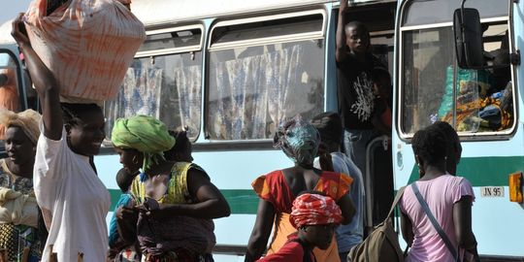
Credit: AFP/SEYLLOU
De nombreux Bissau-Guinéens ont commencé à fuir la capitale pour les provinces par crainte de violences.

Lundi, les principaux leaders de l'ex-opposition en Guinée-Bissau ont pris leurs distances avec les auteurs du coup d'Etat. Moins de vingt-quatre heures après un accord pourtant passé par leurs propres partis avec la junte, les cinq candidats de l'opposition au premier tour de la présidentielle du 18 mars ont "fermement condamné" le "soulèvement militaire" et exigé "le retour rapide à l'ordre constitutionnel". "Nous sommes choqués par [ce soulèvement]", a affirmé l'ex-président Kumba Yala, arrivé deuxième du premier tour. Ce dernier, invoquant des "fraudes massives", avait annoncé qu'il refusait de participer au second tour du scrutin. Son boycott avait été suivi par quatre autres candidats éliminés, faisant craindre des troubles dans ce pays au passé tumultueux et confronté aux activités des trafiquants de drogue.
Les représentants de la junte et de l'ex-opposition ont poursuivi leurs discussions lundi dans le cadre de l'accord passé la veille et qui prévoit notamment la création d'un Conseil national de transition (CNT). Depuis le putsch, toutes les institutions du pays ont été dissoutes. Lundi, dans les rues de Bissau, la plupart des administrations et des banques étaient fermées en réponse à un appel à la grève générale contre le coup d'Etat. Mardi, la junte militaire a interdit les marches et manifestations, menaçant les contrevenants d'une "répression sévère", selon un communiqué de l'état-major de l'armée. Cette interdiction intervient alors que, selon des informations circulant à Bissau, des jeunes partisans de l'ancien premier ministre Gomes Junior avaient prévu de manifester l'après-midi dans la capitale. De nombreux Bissau-Guinéens ont commencé à fuir la capitale pour les provinces par crainte de violences.
Les putschistes ont également annoncé la fermeture des espaces aérien et maritime du pays, ajoutant que toute entrée sur le territoire devrait être autorisée au préalable. Le secrétaire général de l'ONU, Ban Ki-moon, a estimé, lundi, que les putschistes "ne font qu'aggraver la crise politique dans le pays en annonçant leur intention de mettre en place un gouvernement national de transition" en Guinée-Bissau.
Copyright 2012 Le Monde

